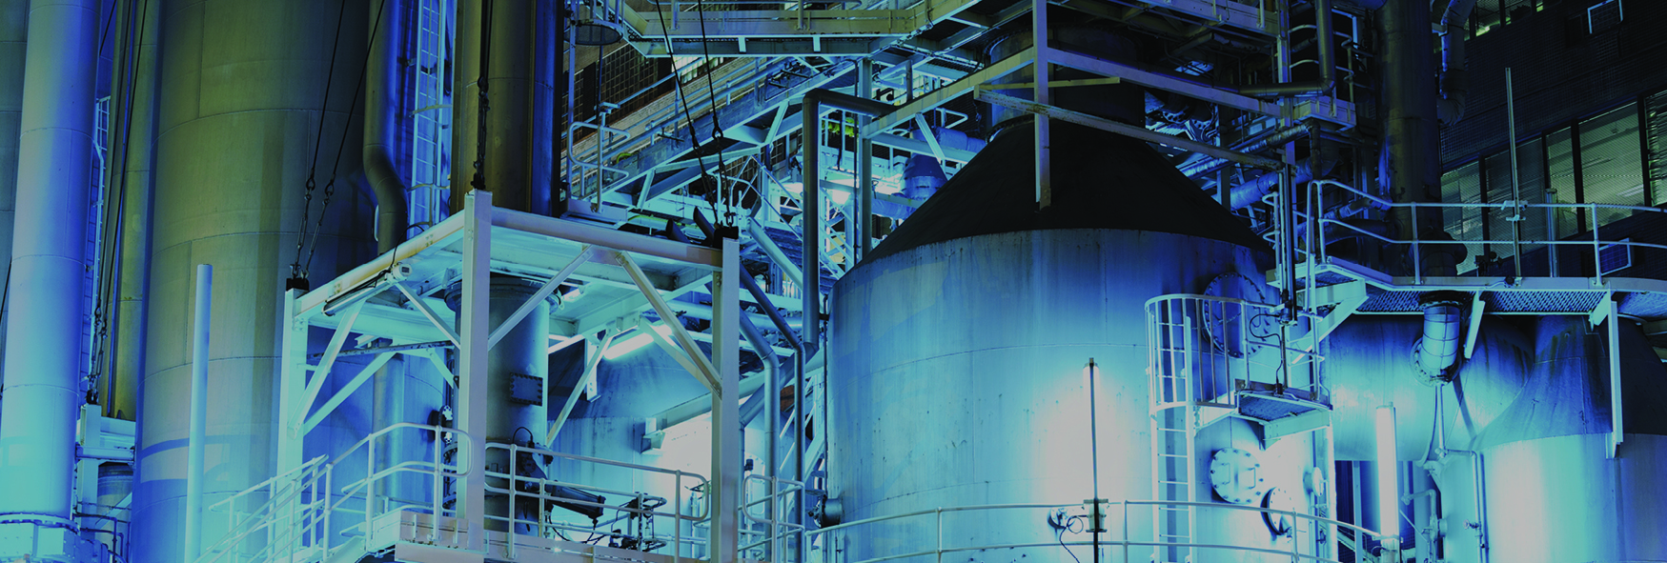

Společnost **Draslovka a.s. Kolín** je rodinný podnik s téměř 120letou historií a je uznávána jako světový lídr v oblasti výzkumu, vývoje a výroby celé řady chemických látek na bázi CN skupiny. Široká škála využití zahrnuje zemědělství, těžební průmysl, automobilový průmysl nebo farmaceutické meziprodukty. Tyto látky se používají při výrobě mnoha výrobků naší každodenní potřeby a Draslovka je v tomto oboru proslulá svými environmentálně udržitelnými inovacemi. V současnosti společnost působí na pěti kontinentech a má zákazníky ve více než 90ti zemích světa.

**NABÍZÍME PRÁCI NA POZICI:**



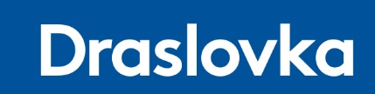

Pokud vás pozice zaujala a splňujete požadovaná kritéria,

těšíme se na váš profesní **strukturovaný životopis.**



**CO BUDE VAŠÍ NÁPLNÍ PRÁCE:**

* obsluha části výrobního zařízení – plničky tlakových lahví produktem v plynném stavu, nebo násypky a pásu (plnění sudů, pytlů, beden sypkým materiálem), práce bude odvislá dle zařazení na konkrétní pracoviště
* příprava obalového materiálu, příprava produktu k následné expedici včetně značení obalového materiálu (štítkování apod.)
* související manuální práce v chemické výrobě

**CO OD VÁS OČEKÁVÁME:**

* min. ukončení ZŠ, ideálně SOU vzdělání, obor chemie není podmínkou
* praxe ve výrobní společnosti výhodou
* zodpovědnost, pečlivost
* ochotu učit se novým věcem – **ZAUČENÍ samozřejmostí**
* **schopnost pracovat v nepřetržitém provozu** (12ti hod. směny 6:00 - 18:00 /

18:00 -6:00 dle stanoveného pracovního harmonogramu)

* fyzickou zdatnost a zdravotní stav bez omezení

**CO VÁM MŮŽEME NABÍDNOUT:**

* **perspektivní zaměstnání s možností kariérního postupu v prosperující společnosti**
* **nabídneme Vám finanční ohodnocení dle Vašich zkušeností**
* prémie
* přesčasy placené 50 ti % příplatkem
* 5 týdnů dovolené
* příspěvek zaměstnavatele na penzijní pojištění
* dotované závodní stravování s výběrem až z 8mi jídel, salátový bar,

(menu za 40 Kč) a stravenky (v hodnotě 100 Kč)

* systém volitelných benefitů Cafeterie na dovolenou, kulturu, sport, zdraví a vzdělávání

**PŘEDPOKLÁDANÝ NÁSTUP:** IHNED, nebo dohodou

**DĚLNÍK CHEMICKÉ VÝROBY**

**KONTAKT:**

**Lučební závody Draslovka a.s. Kolín, Havlíčkova 605**

[**www.Draslovka.cz**](http://www.Draslovka.cz) **e-mail: job@draslovka.cz, tel.: 724 145 987**